Roma, 29 Ottobre 2018

Una rappresentanza UISP DO di Tae Kwon Do, composta da:
Maestro Claudio Gramiccia VIII° Dan, il Maestro Vincenzo Mosca VII° Dan, Il Maestro Vincenzo Berardinelli VI° Dan, Alessandro Pasquazzi VI° Dan, Malgieri Valerio VI° Dan, Cesario Fabrizio VI° Dan, Pichiori Emanuele VI° Dan, Rosa Floriana V° Dan, Mattu Gianluca V° Dan;

nei giorni 20 e 21 Ottobre 2018 si è recata nella cittadina di Heufeld (distretto di Bruckmühl) vicino Monaco di Baviera in Germania per partecipare ad uno stage internazionale per il settore TaeKwonDo organizzato da U-Chong TaeKwonDo.
Nei 2 giorni si sono tenuti diversi stage di aggiornamento riguardanti i vari aspetti della disciplina:
- Aspetto sportivo e combattimento,
- Aspetto tradizionale e forme, applicazione nella difesa personale,
e si sono trattati inoltre metodi di allenamento, aspetti ludici con i bambini, etc.

Alcuni momenti dello stage:
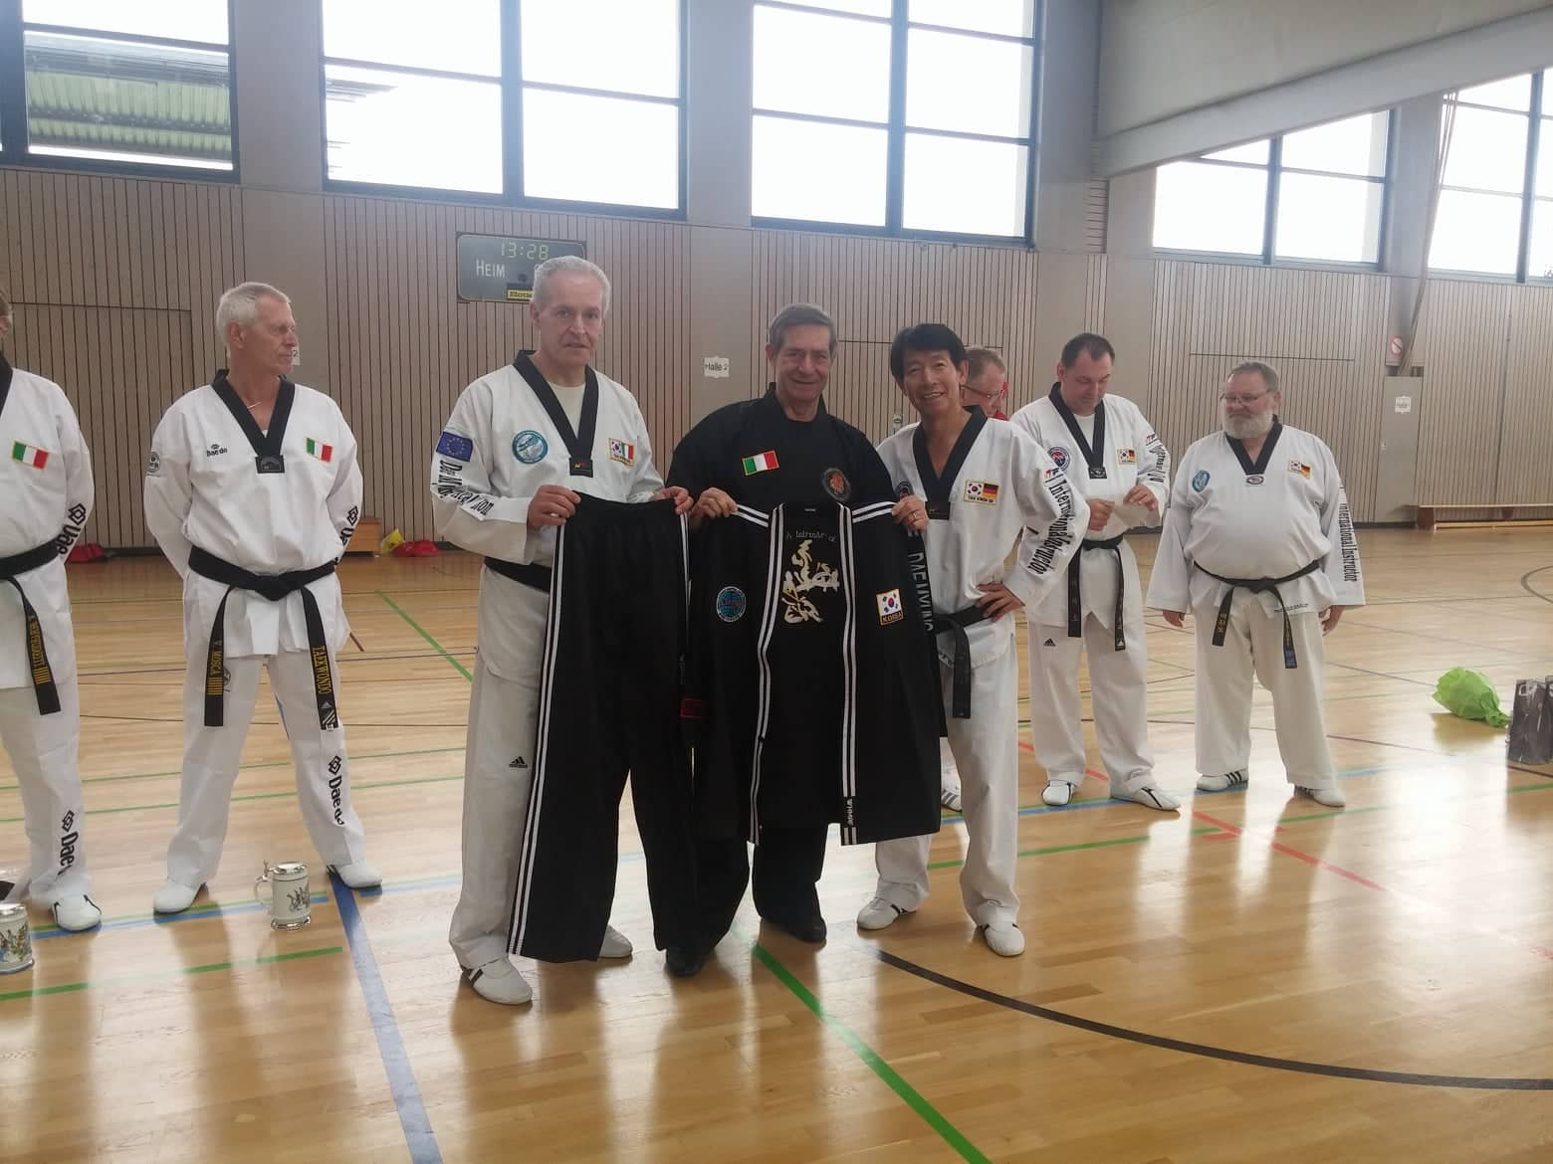
La consegna del Dobok al Maestro Claudio Gramiccia

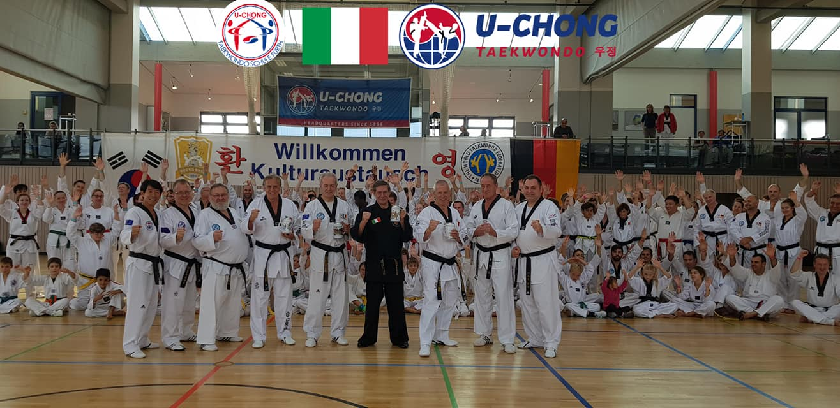
I maestri presenti all’evento

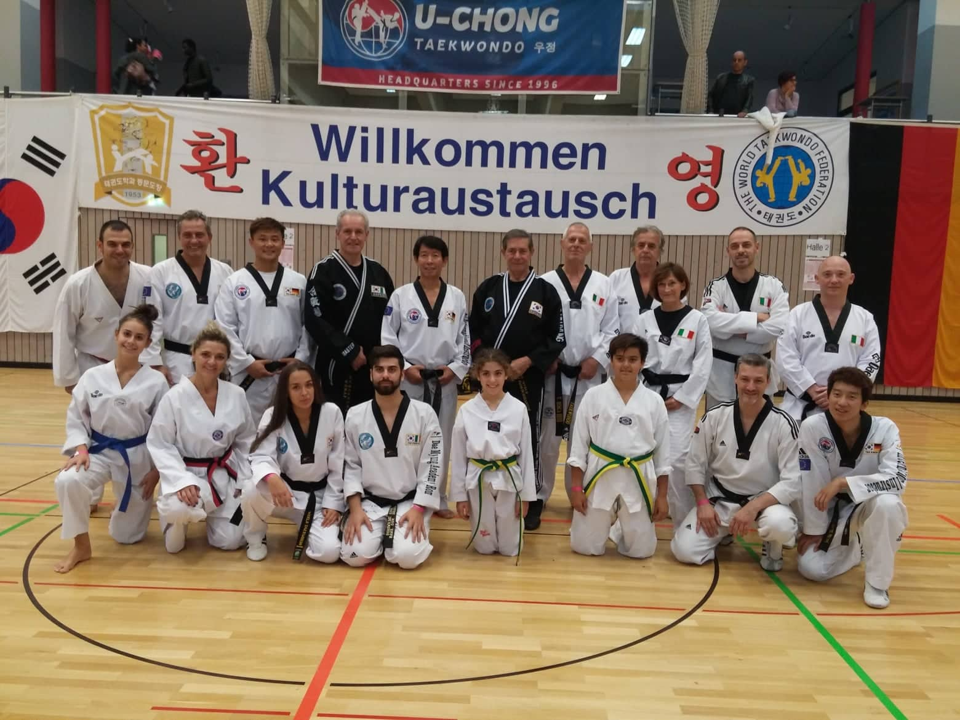
La rappresentanza italiana presente all’evento

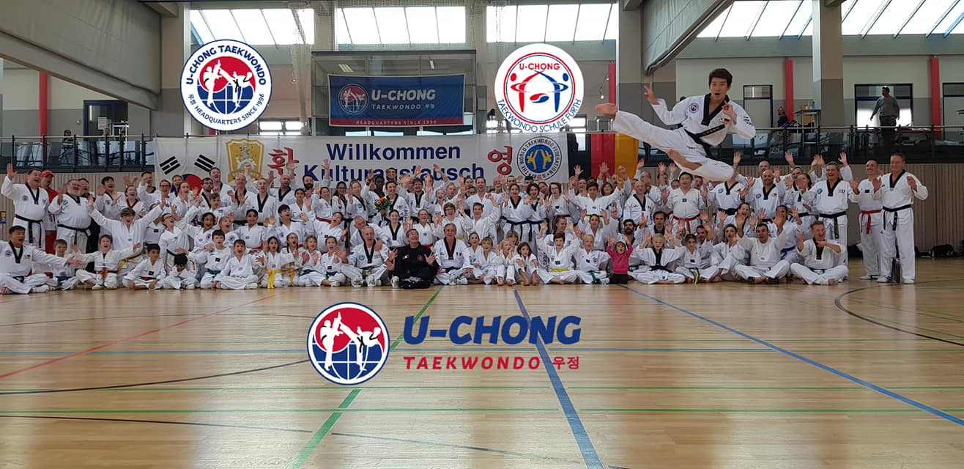
Foto di Gruppo

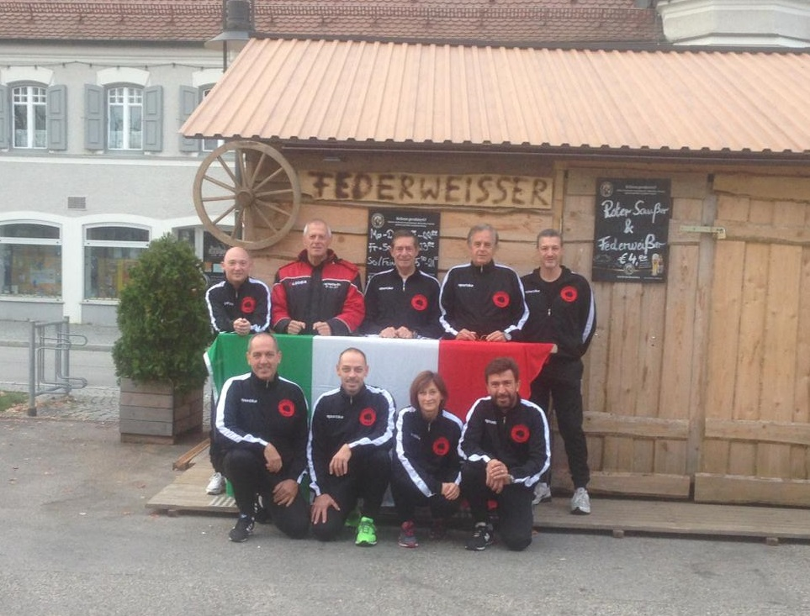
La rappresentanza DO-UISP Settore TaeKwonDo

